

COURTIER ASSERMENTE – Olivier EVRARD
Tél : 02 99 202 202 – Fax : 02 99 202 200
BP 50 – 35404 ST-MALO Cédex – France

SAINT MALO, le 27/07/2010 $ 1,2998

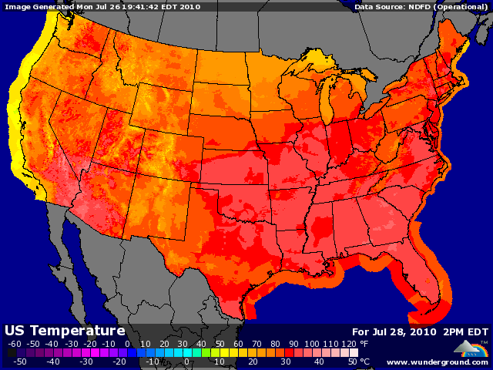

BLE : - prises de bénéfices sur le CME, dans le sillage des marchés européens,
- l’Europe se détent après avoir valorisé les pertes de collecte que la météo a fait subir aux récoltes d’ouest en est,
- faute d’informations fraiches susceptibles de redonner de l’allant, les opérateurs ont choisi d’engranger qq bénéfices dans de faibles volumes, comparés à ceux de la semaine dernière et le record de jeudi (50.000 lots),
+/- la baisse a pu être limité par la faiblesse du dollar constatée depuis ce matin,
+/- inspections export US en baisse à 15,409 millions de bx (23,512), en dessous des besoins de 19,491, nécessaires à la réalisation des projections de l’USDA,
+/- la récolte de BH est faite à 79% contre 82% en moyenne, en progression de 8 points en 8 jours,
+/- le rating en BH progresse encore à 83% (+1) alors que la moyenne ne s’établit qu’à 74%,

MAÏS : - dans le sillage du blé, avec une météo Us meilleure que prévue sur le we,
- les prévisions restent bonnes également, et cela va favoriser le maintient du rating,
- ce dernier ressort à 72% de G/EXC, totalement inchangé, preuve d’une météo clémente et donc propice à l’élaboration d’un rendement supérieur aux dernières estimations de l’USDA,
+/- inspections à 42,421 millions de bx, en légère hausse (40,760) mais toujours en dessous des besoins nécessaires pour boucler la campagne (50,785),

SOJA : - même scénario qu’en maïs, avec une météo toujours sans problème malgré les craintes de fortes températures. Le rendement se construit peu à peu, sans stress pour le moment, même si la période crucial est encore devant nous,
+/- le rating ressort stable à 67% de G/EXC., égal à la moyenne,
+/- un support très relatif de la baisse du dollar ainsi que d’une nouvelle vente à la Chine (226KT),
- inspections en baisse (6,595) alors que les besoins pour terminer la campagne sont de 12,105 millions de bx par semaine,

A SUIVRE : météo US mais surtout les nouvelles fraiches qui ne manqueront pas de tomber d’ici peu, au fur et à mesure de l’avancée de la récolte en Europe,

